Министерство образования и науки Российской Федерации

Федеральное государственное бюджетное образовательное учреждение

высшего образования

ИРКУТСКИЙ НАЦИОНАЛЬНЫЙ ИССЛЕДОВАТЕЛЬСКИЙ ТЕХНИЧЕСКИЙ УНИВЕРСИТЕТ

|  |
| --- |
| Институт информационных технологий и анализа данных |

наименование института

ОТЧЕТ ПО ЛАБОРАТОРНОЙ РАБОТЕ № 2

по дисциплине:

|  |
| --- |
| **Исследование операций** |
| **«Двойственная задача линейного программирования»** |

|  |  |  |  |  |  |
| --- | --- | --- | --- | --- | --- |
| Выполнил | АСУб-20-2 |  |  |  | Арбакова А.В. |
|  | шифр группы |  | подпись |  | Фамилия И.О. |
| Проверил |  |  |  |  | Китаева О.И. |
|  | должность |  | подпись |  | Фамилия И.О. |

Иркутск 2022 г.

1. **Постановка задачи.**

**Цель работы:** Приобретение навыков построения математических моделей прямой и двойственной задач линейного программирования.

**Задание:** Построить математическую модель для задачи индивидуального варианта, построить модель для двойственной задачи, решить задачи и дать экономическую интерпретацию полученных результатов.

**Задача (вариант 2):**

Для изготовления четырех видов продукции (A, B, C, D) используют три вида сырья. Ресурсы сырья, норма его расхода на единицу продукции и цена продукции заданы в соответствующей таблице. Определите план выпуска продукции из условия максимизации прибыли.

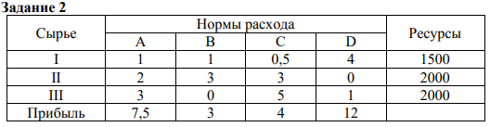

1. **Математическая модель прямой задачи линейного программирования.**

Обозначим переменные:

$x_{1}$– количество единиц продукции сырья вида A

$x_{2}$– количество единиц продукции сырья вида B

$x_{3}$– количество единиц продукции сырья вида C

$x_{4}$– количество единиц продукции сырья вида D

Запишем систему ограничений:

$$\left\{\begin{aligned}{ x}_{1}+x_{2}+{0,5×x}_{3}+4×x_{4}≤1500 \\ {2×x}_{1}+3×x_{2}+{3×x}_{3}≤2000 \\ 3×x_{1}+{5×x}_{3}+x_{4}≤2000\end{aligned}\right.$$

Целевая функция:

$$F\left(X\right)=7,5×x_{1}+3×x_{2}+4×x_{3}+12×x_{4}→max$$

Переменные $x_{1}, x_{2}, x_{3}, x_{4}$ могут принимать только неотрицательные значения:

$$x_{1}, x_{2}, x_{3}, x_{4}≥0$$

Получаем систему:

$$F\left(X\right)=7,5×x_{1}+3×x_{2}+4×x_{3}+12×x_{4}→max$$

$$\left\{\begin{aligned}{ x}_{1}+x_{2}+{0,5×x}_{3}+4×x_{4}≤1500 \\ {2×x}_{1}+3×x_{2}+{3×x}_{3}≤2000 \\ 3×x_{1}+{5×x}_{3}+x_{4}≤2000\end{aligned}\right.$$

$$x_{1}≥0 x_{2}≥0 x_{3} ≥0 x_{4}≥0$$

1. **Математическая модель двойственной задачи линейного программирования.**

Поскольку исходная задача была на максимум, тогда двойственная задача будет на минимум. Коэффициенты при переменных в целевой функции соответствуют правым частям ограничений, а число переменных равно числу ограничений исходной задачи и равно трем.

$$Z\left(Y\right)=1500×y_{1}+2000×y_{2}+2000×y_{3}→min$$

Получаем ограничения, транспонируя матрицу коэффициентов в ограничениях:

$$\left\{\begin{aligned}y_{1}+2y_{2}+3y_{3}≥7,5 \\ y_{1}+3y_{2}≥3 \\ {{0,5y}_{1}+3y_{2}+5y_{3}≥4 \atop {4y}_{1}+y_{3}≥12}\end{aligned}\right.$$

Двойственная задача имеет вид:

$$Z\left(Y\right)=1500×y_{1}+2000×y_{2}+2000×y_{3}→min$$

$$\left\{\begin{aligned}y_{1}+2y_{2}+3y_{3}≥7,5 \\ y_{1}+3y_{2}≥3 \\ {{0,5y}_{1}+3y_{2}+5y_{3}≥4 \atop {4y}_{1}+y_{3}≥12}\end{aligned}\right.$$

1. **Результаты решения прямой задачи с использованием симплекс-таблиц.**

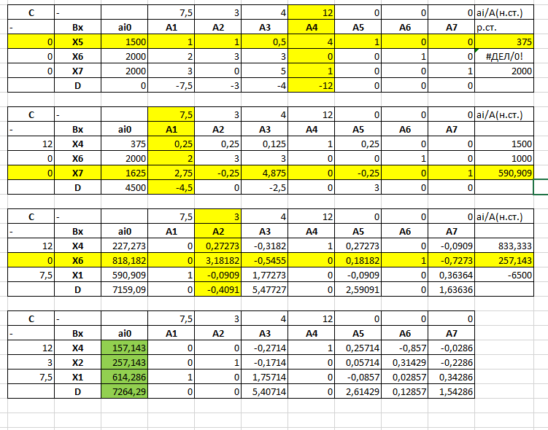

Полученные результаты: $$F\left(X\right)=7264,29$$

$$x_{1}=614,286$$

$$x_{2}=257,143$$

$$x_{3}=0$$

$$x_{4}=157,143$$

1. **Результаты решения задачи двойственной задачи с помощью Excel-таблиц.**

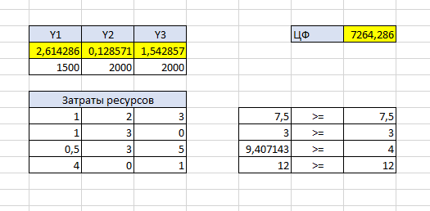

Полученные результаты: $$F\left(X\right)=7264,286$$

$$y_{1}=2,614286$$

$$y_{2}=0,128571$$

$$y_{3}=1,542857$$

1. **Сравнение результатов решения прямой и двойственной задачи и их экономическая интерпретация.**

Значения целевых функций прямой и двойственной задач совпадают.

Максимальная прибыль достигается при выпуске 614 единиц продукции вида А, 257 единиц продукции вида B и 157 единиц продукции D. Продукцию вида C выпускать не рекомендуется.

Цены на I, II и III ресурсы, при которых производство будет безубыточным равны соответственно 2,614, 0,129 и 1,543. Для получения прибыли рекомендуется закупать эти ресурсы по ценам ниже полученных.